Отчет по лабораторной работе №3

Мухин Тимофей Владимирович

Содержание

# 1 Цель работы

Целью работы является освоение процедуры оформления отчетов с помощью легковесного языка разметки Markdown.

# 2 Выполнение лабораторной работы

1. Открываем терминал и переходим в каталог курса, сформированный при выполнение лабораторной работы №3. Обновляем локальный репозиторий с помощью команды git pull.

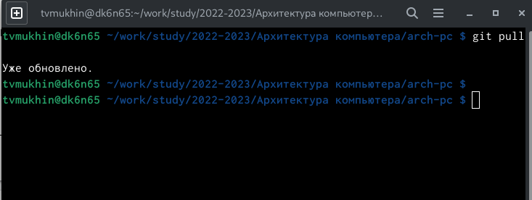

1. Перейдите в каталог с шаблоном отчета по лабораторной работе №3. Проводим компиляцию шаблона с использованием Makefile. Для этого используем команду make.

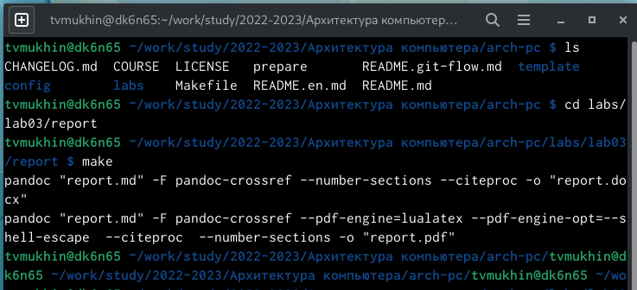

1. Сгенерировались файлы report.pdf и report.docx. Проверяем корректность полученных файлов.

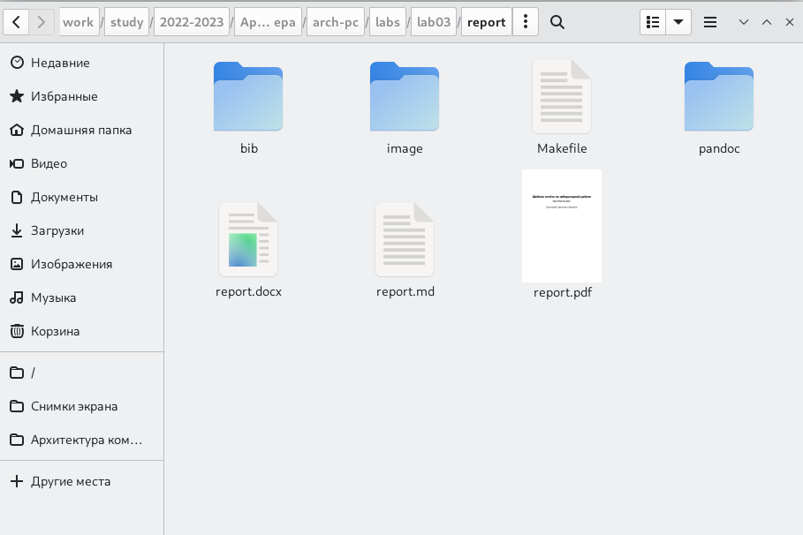

1. Удаляем полученные файлы с использованием Makefile. Для этого вводим команду make clean.

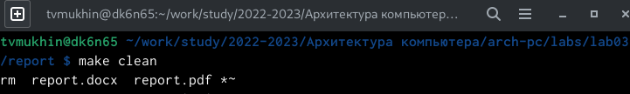

1. Открываем файл report.md с помощью текстового редактора gedit, заполняем отчёт

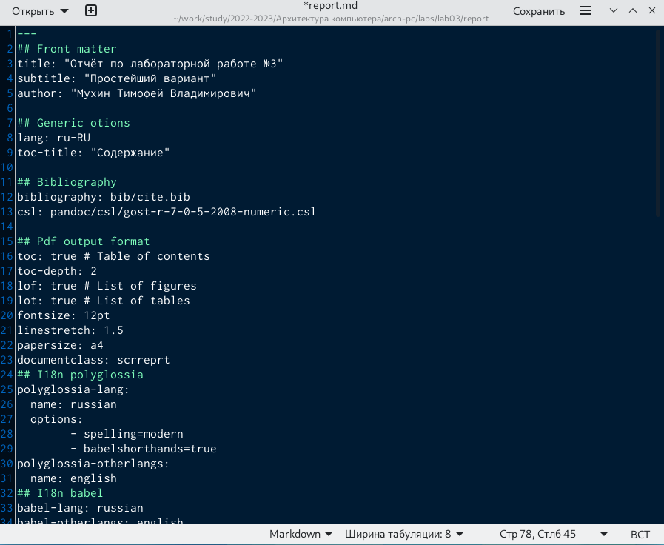

# 3 Выводы

Здесь кратко описываются итоги проделанной работы.